GE PushFit Übergangswinkel 90G mit MasterFix

Geberit

Eigenschaften

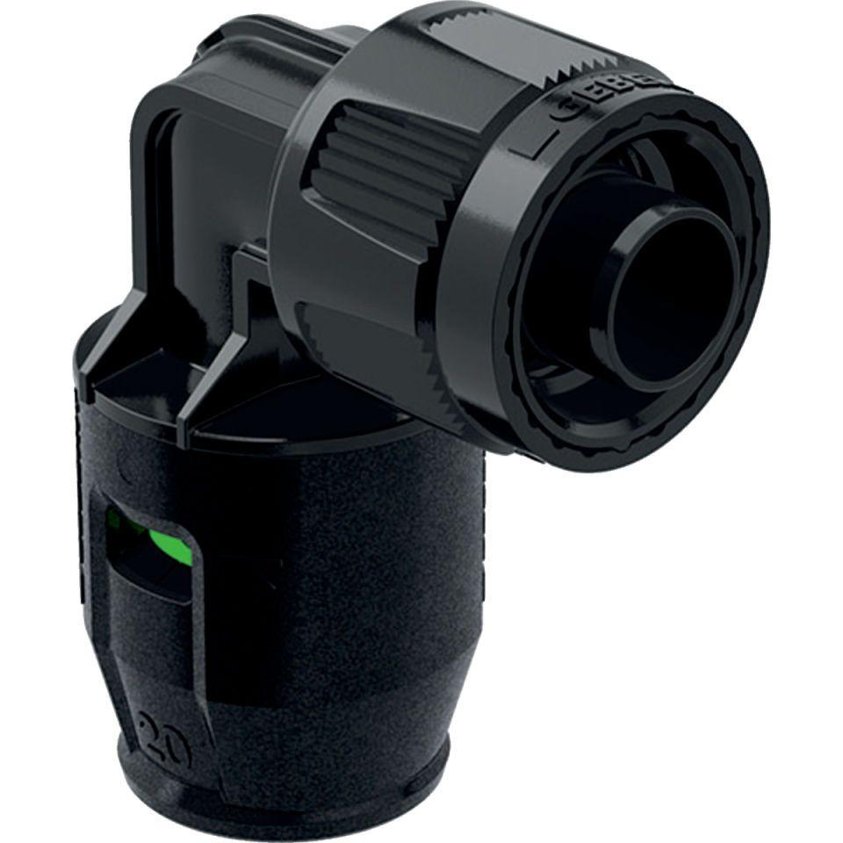

Werkstoff

Kunststoff